ОҚО АРНАУЛЫ КӘСІПТІК КОЛЛЕДЖ
КОММУНАЛДЫҚ - МЕМЛЕКЕТТІК МЕКЕМЕСІ

ШЕБЕР СЫНЫП

Тақырыбы: "Есептеуіш техниканың жасақтамалары
және сервистік қызмет көрсету"

Дайындаған: Өндірістік
оқыту шебері Б.И. Асаев
Мамандығы: "ЭЕМ операторы"
Топ: О-8, 3 курс

Кентау қ., 2017ж.

ШЕБЕР СЫНЫП
Тақырыбы: "Есептеуіш техниканың жасақтамалары
және сервистік қызмет көрсету"

Шебер-сыныптың мақсаты: мүмкіндігі шектеулі білім алушылардың мамандық бойынша алған теориялық және өндірістік білімдерін ұштастыру, ой-өрісінің ұшқырлықтарын өндірістік тұрғыда көрсету.

Шебер-сыныптың көрнекі құралдары: дербес компьютердің бөлшектері, шеткері құрылғылар, ықшам дискіде бағдарламалар, интербелсенді тақта, презентациялар, жөндеуге арналған құрал саймандар.

Шебер-сыныптың әдіс-тәсілдері: топтық жұмыс, АКТ, "Қытай даналығы".

Шебер-сыныптың барысы:
- Ұйымдастыру. Сәлемдесу. Білім алушыларды түгелдеу.
- Топтарды таныстыру - "Software" және "Hardware".
- Жағдаяттық тапсырма беру (Білім алушылар).
- Шебер-сыныптың тақырыбын ашу. (Өндірістік оқыту шебері)
- Шебер-сыныптың тақырыбын іс-тәжірибеде көрсету. (Топтар)
- Кері байланыс. (Білім алушылар)

ШЕБЕР-СЫНЫПТЫҢ МАЗМҰНЫ:

Өтілу  барысы | Мазмұны | Қатысушының  іс-әрекеті | Уақыты | Ресурстар
Ұйым-дастыру | Сәлемдесу. Білім алушыларды түгелдеу. | О-8 тобының білім алушылары амандасады | 1 мин
 | Топтармен таныстыру | «Software» және «Hardware»  Топтар атауларын және оның мағынасымен таныстырады | 1 мин
Жағдаяттық тапсырма беру | Мамандық бойынша берілген жағдаяттық тапсырма | Топтарға жағдаяттық тапсырмалар беріледі. Топтар жағдаяттық тапсырмалардың шешімін табу керек. | 3 мин | Слайд, бағдарламалар, сурет
Шебер-сыныптың тақыры-бын ашу | "Есептеуіш техниканың жасақтамалары  және сервистік қызмет көрсету" тақырыбын ашу | Өндірістік оқыту шебері аталған тақырыпты теориялық тұрғыда түсіндіреді | 5 мин | Слайд
Шебер-сыныптың тақыры-бын іс-тәжіри-беде көрсету | "Есептеуіш техниканың жасақтамалары  және сервистік қызмет көрсету" тақырыбының бөлімдерін іс-тәжірибеде көрсету | Өндірістік оқыту шеберінің басқаруыменен «Software» және «Hardware» топтары аталған тақырыптың  экранда көрсетілген бөлімдердегі бағдарламалармен құрылғыларда сервистік қызметтерін орындайды | 30 мин | дербес компьютердің бөлшектері, шеткері құрылғылар, ықшам дискіде бағдарламалар, интербелсенді тақта, жөндеуге арналған құрал саймандар, слайд
Кері байланыс | Білім алушылардың колледжде алған  білімдері бойынша  ой-пікірін тындау | Білім алушылар өздерінің ой-пікірін айтады. | 2 мин

Сөз басы

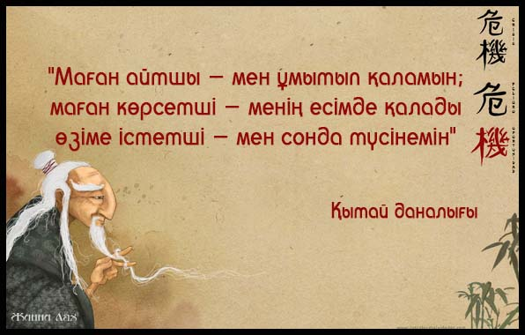

Мамандық бойынша берілген жағдаяттық тапсырма

«Software» тобына жағдаяттық тапсырмалар:
- Касперский антивирусының қолдану мерзімі аяқталды. Антивирустың қолдану мерзімін ұзартудың қандай шешімі бар?

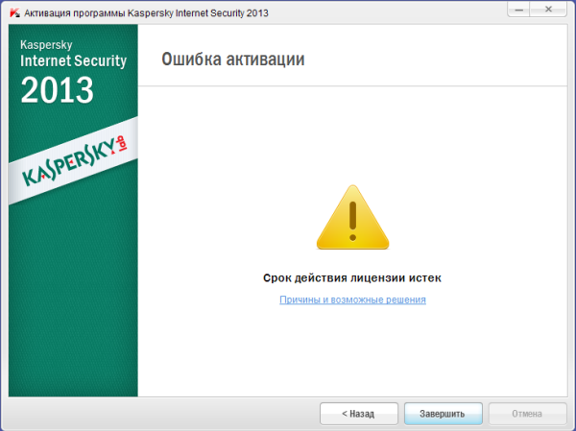
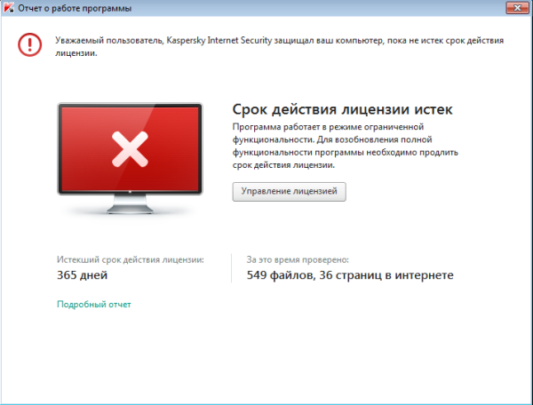

«Hardware» - тобына жағдаяттық тапсырмалар:
- Белгілі бір компьютерден флешкаға файлдар көшірілген. Үйге алып келіп флешканы ашып қарағанда - көшірілген файлдар жоқ болып шықты! Не себептен осылай болған және бұл мәселенің шешімі қандай?

Шебер - сыныптың тақырыбы: "Есептеуіш техниканың жасақтамалары және оларға сервистік қызмет көрсету"

Еспетеуіш техника - дербес компьютер – бұл ақпаратты іздеуге, жинауға, сақтауға, өңдеуге және сандық пішімде пайдалануға арналған құрылғы.

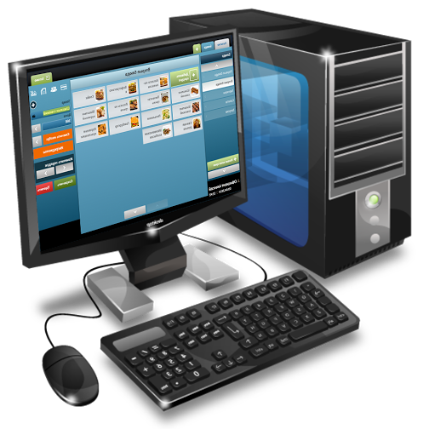

Дербес компьютердің жасақтамалары: 2 түрге бөлінеді – аппараттық және бағдарламалық жасақтамалар.
Дербес компьютердің
жасақтамалары

Аппараттық
жасақтама
Бағдарламалық
жасақтама

1.Аппараттық жасақтама - бұл есептеу техникасының аппараттық конфигурациясын құрайтын құрылғылар тобы.
Аппараттық жасақтамалардың топтары:

- Негізгі құрылғылар;
- Ішкі-сыртқы құрылғылар;
- Енгізу –шығару құрылғылары;
- Жинақтауыш құрылғылар;
- Жіберу-қабылдау құрылғылар;
- Қосымша құрылғылар;

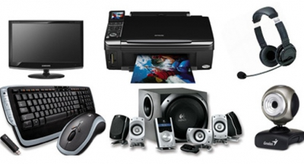

2.Бағдарламалық жасақтама – бұл компьютердегі әр алуан есептер шешу үшін пайдалануға мүмкіндік беретін бағдарламалар.

Бағдарламалық жасақтамалардың топтары:

- Жүйелік бағдарламалар;
- Іс жүргізу бағдарламалары;
- Бағдарламалау жүйелері;
- Қызметтік бағдарламалар;
- Қолданбалы бағдарламалар;
- Графикалық бағдарламалар;

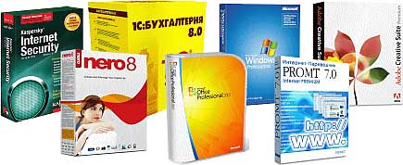

Компьютерлік техникаларға сервистік қызмет көрсету

Компьютерлік техникаларға сервистік қызмет көрсету - бұл компьютерлік бағдарламаларды түрлері бойынша орнату, баптау, өңдеу жұмыстары және дербес компьютерлер мен перифериялық құрылғыларды жинап-бөлшектеу, ақауларды анықтап-жою, жаңғырту, орнату - жөндеу қызметтері болып табылады.

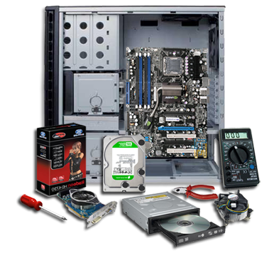
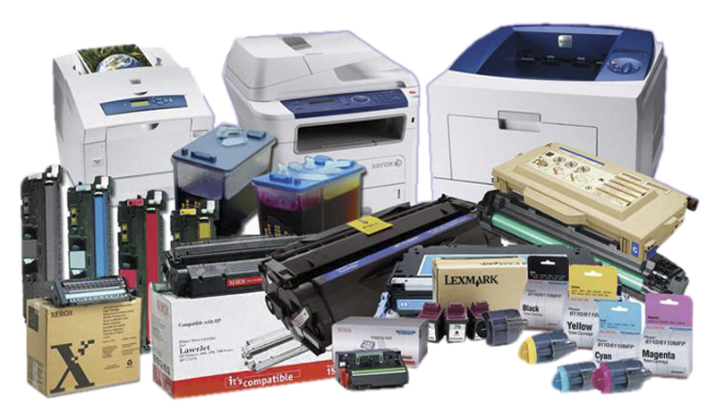

«Software» тобы орындайтын тапсырмалар:

№1 тапсырма. SweetHome 3D үйлерді жобалау бағдарламасында кішігірім үйдің жобасын жасау.

«Software» тобы орындайтын тапсырмалар:
№2 тапсырма. Adobe Photoshop фотомонтаж бағдарламалысында 3*4 фото сурет дайындау.

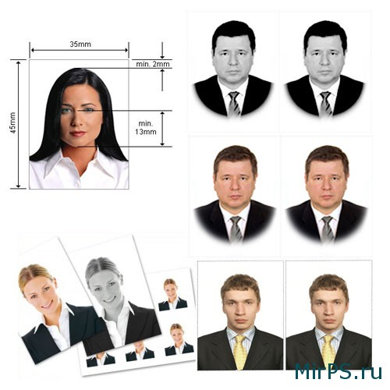

«Hardware» тобы орындайтын тапсырмалар:

№1 тапсырма. Дербес компьютерді жинақтау.
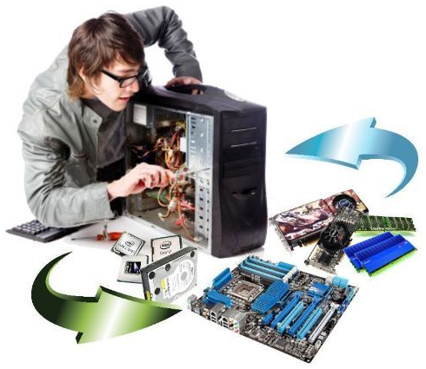

«Hardware» тобы орындайтын тапсырмалар:
№2 тапсырма. Компьютерге Windows 7 жүйелік бағдарламасын орнату жолдары

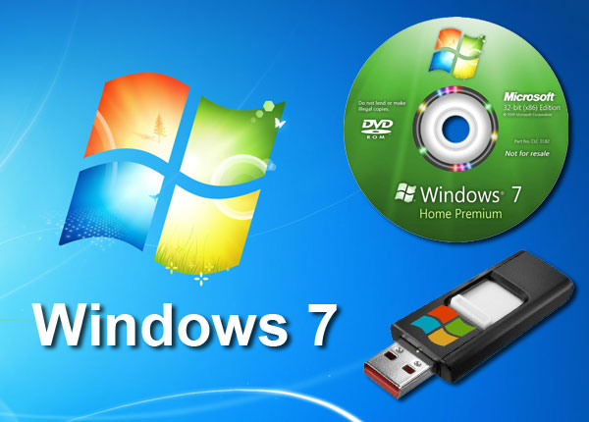

«Software» тобы орындайтын тапсырмалар:
№3 тапсырма. Кітаптағы мәтіндің электрондық нұсқасын Abbyy Finereader офистік бағдарламасы көмегімен дайындап, MS Word мәтіндік редакторына көшіру.
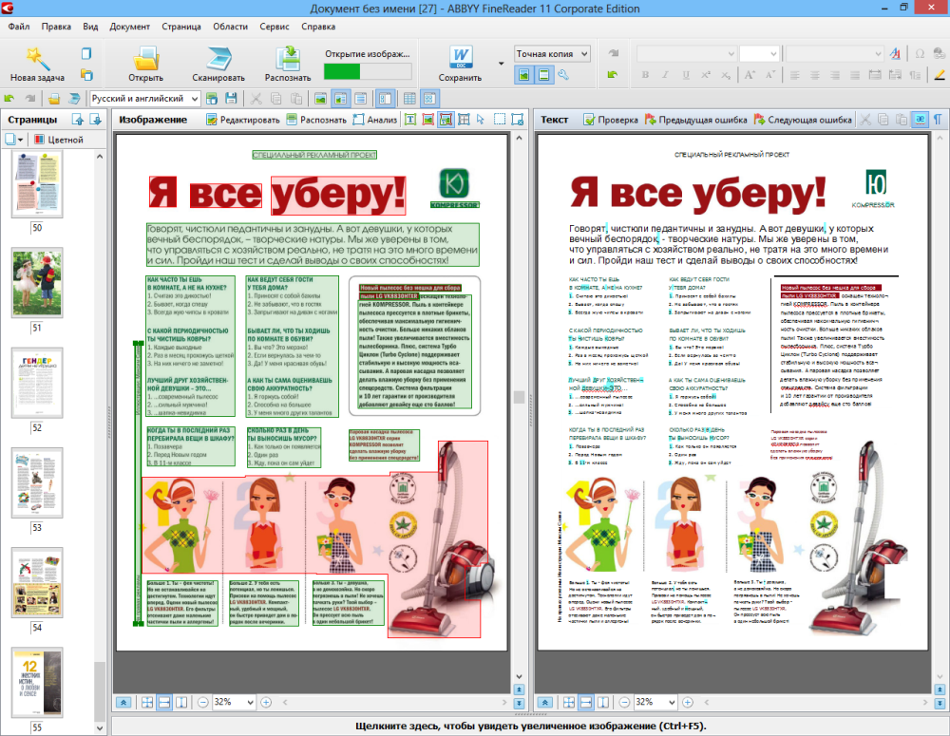

«Hardware» тобы орындайтын тапсырмалар:
№3 тапсырма. Жергілікті желіні орнату.

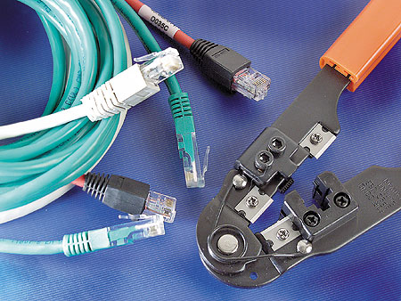

«Software» тобы орындайтын тапсырмалар:
№4 тапсырма. Ms Publisher полиграфиялық бағдарламасы көмегімен үлкен көлемді мәліметтерді принтерде басып шығару.

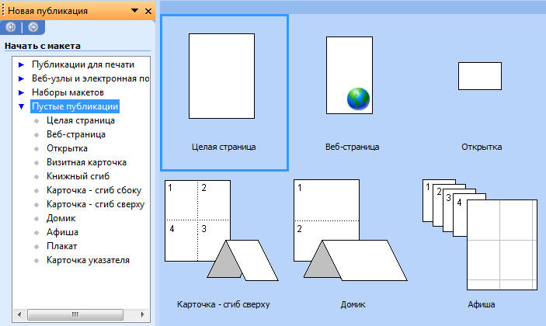

«Hardware» тобы орындайтын тапсырмалар:
№4 тапсырма. Картридждерді заправка жасау.

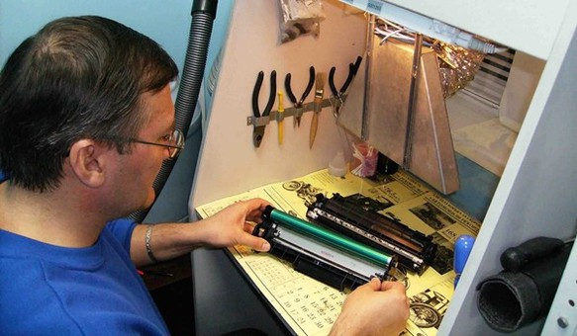

Білім алушылардың колледжде алған
білімдері бойынша ой-пікірін тындау

- Колледжде 3 жыл бойы алған білімдеріңізді айтып беріңіздер?
- Коллежді бітірген соң алға қойған мақсаттарыңыз қандай?

